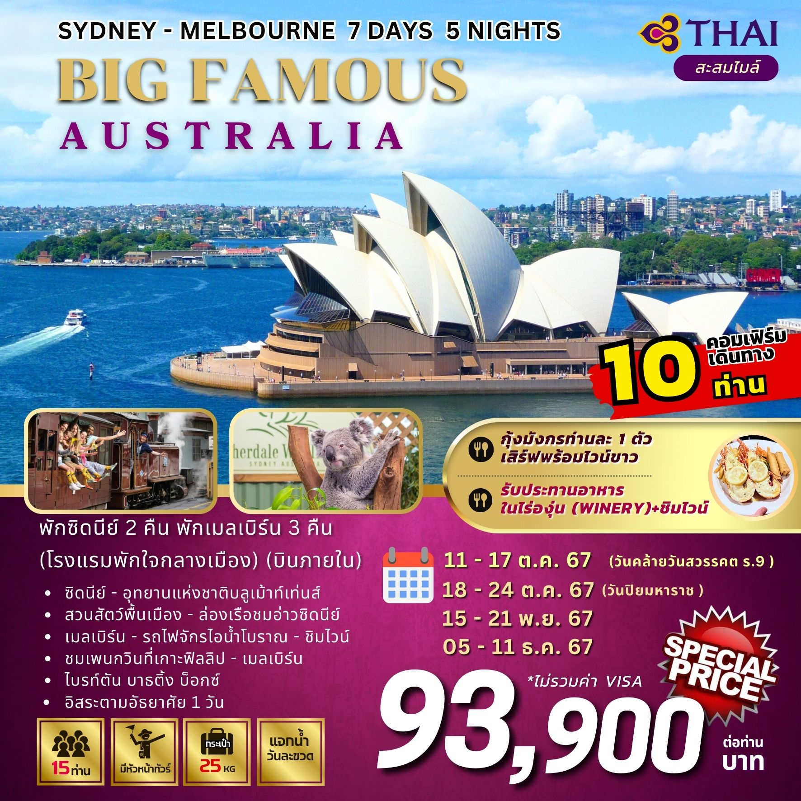

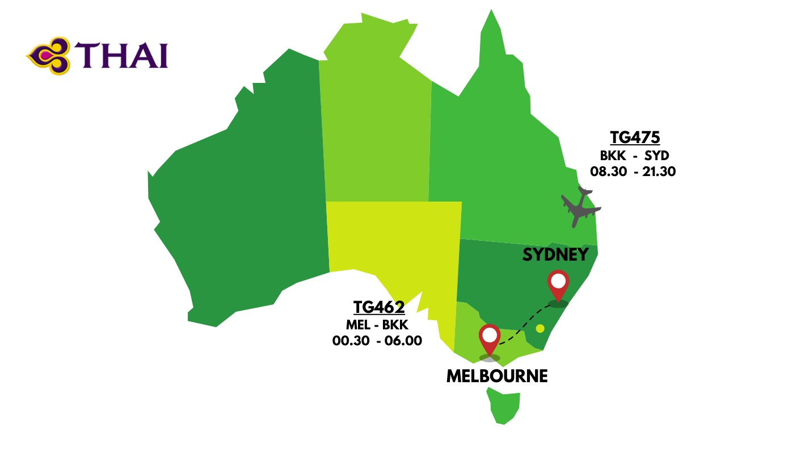

**กำหนดวันเดินทาง 11-17 ตุลาคม 2567 (วันคล้ายวันสวรรคต ร.9)**

**18-24 ตุลาคม 2567 (วันปิยมหาราช)**

**15-21 พฤศจิกายน 2567**

**5-11 ธันวาคม 2567 (วันพ่อ)**

|  |  |  |  |  |  |
| --- | --- | --- | --- | --- | --- |
| **DAY** | **ITINERARY** | **MEAL**  **B L D** | | | **HOTEL** |
| 1 | กรุงเทพฯ(สุวรรณภูมิฯ) – ซิดนีย์  **(TG475BKK-SYD 08.30-21.30 น.)** | x | x | x | **SYDNEY METRO MARLOW**  **HOTEL 3.5* หรือเทียบเท่า** |
| 2 | นครซิดนีย์ – อุทยานแห่งชาติบลูเม้าท์เท่นส์ – สวนสัตว์พื้นเมือง FEATHERDALE WILDLIFE PARK |  |  |  | **SYDNEY METRO MARLOW HOTEL3.5* หรือเทียบเท่า** |
| 3 | นครซิดนีย์ - ชมเมือง – ล่องเรือชมอ่าวซิดนีย์ -  บินภายใน – เมลเบิร์น |  |  |  | **MEL MERCURE WELCOME HOTEL 3.5 หรือเทียบเท่า** |
| 4 | เมลเบิร์น - รถไฟจักรไอน้ำโบราณ - ชิมไวน์ - ชมนกเพนกวินที่เกาะฟิลลิป |  |  |  | **MEL MERCURE WELCOME HOTEL 3.5 หรือเทียบเท่า** |
| 5 | **\*\* อิสระท่องเที่ยวตามอัธยาศัย \*\*** |  | x | x | **MEL MERCURE WELCOME HOTEL 3.5 หรือเทียบเท่า** |
| 6 | เมลเบิร์น - ชมเมือง - ไบรท์ตัน บาธติ้ง บ็อกซ์ –  อิสระช้อปปิ้ง - สนามบินเมลเบิร์น |  |  | x |  |
| 7 | เมลเบิร์น –กรุงเทพฯ (สุวรรณภูมิฯ)  **(TG462MEL-BKK 00.30-06.30 น.)** | x | x | x |  |

**05.30 น.** คณะเดินทางพร้อมกันที่ **ท่าอากาศยานสุวรรณภูมิ ชั้น 4 ประตูทางเข้าหมายเลข 4 แถว D เคาน์เตอร์สายการบินไทย (TG)**เจ้าหน้าที่คอยต้อนรับและบริการเอกสารการเดินทาง

**วันแรก กรุงเทพ – ซิดนีย์**

**08.30 น.**  เหินฟ้าสู่ **นครซิดนีย์ ประเทศออสเตรเลีย** โดยเที่ยวบินที่ **TG 475****(ใช้เวลาเดินทางประมาณ 9 ชั่วโมง)**

**21.30 น.** เดินทางถึง **ท่าอากาศยานคิงฟอร์ดสมิทธ์ นครซิดนีย์ ประเทศออสเตรเลีย** เมื่อถึงแล้วนำท่านผ่านขั้นตอนตรวจคนเข้าเมือง

**บินตรงสู่เมืองซิดนีย์ / มีจอทีวีทุกที่นั่ง/ บริการเสิร์ฟอาหาร**

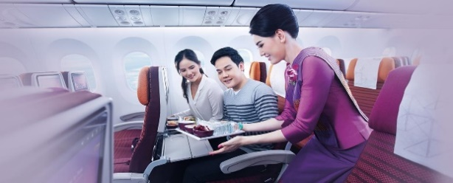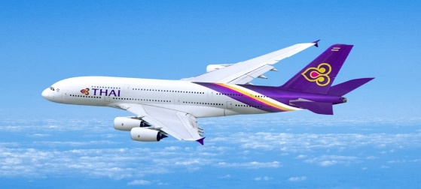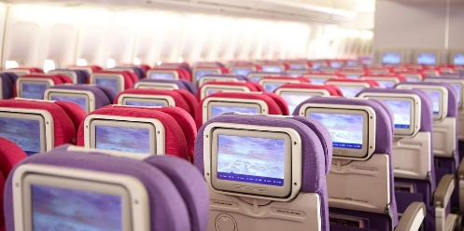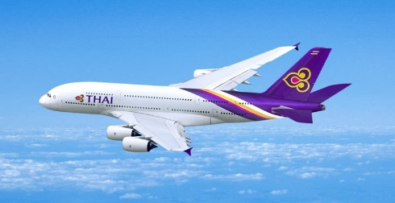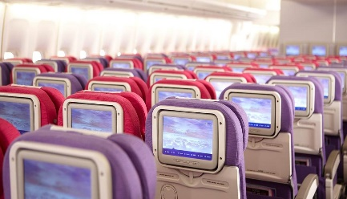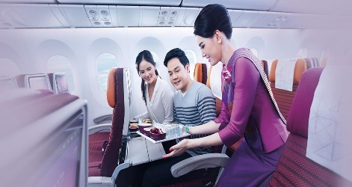

นำท่านเข้าพัก **SYD METRO MARLOW/HOLIDAY INN POTTS POINT HOTEL หรือเทียบเท่า(3.5*)**

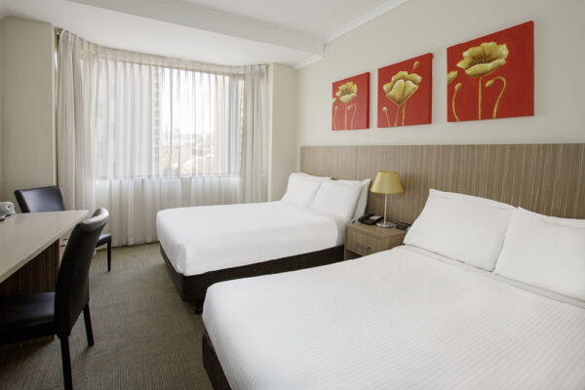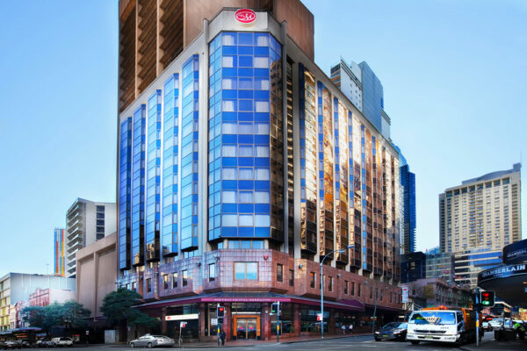

(โรงแรมย่านกลางเมือง ใกล้แหล่งช้อปปิ้ง เดินทางสะดวก)  
*รูปภาพเพื่อการโฆษณา*

**วันที่สอง นครซิดนีย์ – อุทยานแห่งชาติบลูเม้าท์เท่นส์ – สวนสัตว์พื้นเมืองFEATHERDALE WILDLIFE PARK**

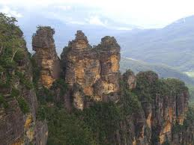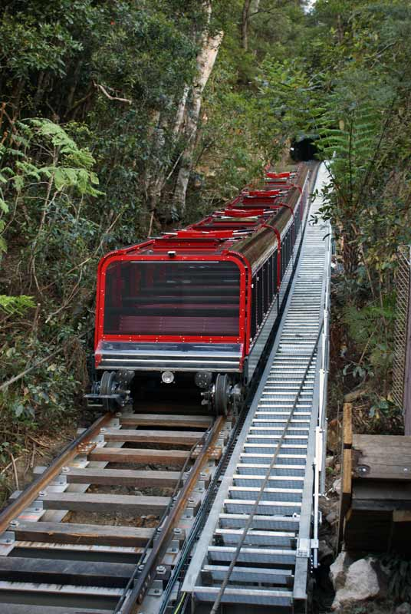**เช้า รับประทานอาหารเช้าในโรงแรม**

นำท่านเดินทางเข้าสู่ **อุทยานแห่งชาติบลูเม้าท์เท่นส์** ชื่นชมทิวทัศน์อันสวยงามและหุบเขาอันกว้างใหญ่ซึ่งเป็นที่อยู่ของนกนานาชนิด สัตว์ต่างๆ สามารถอาศัยอยู่ตามธรรมชาติและเต็มไปด้วยต้น

ยูคาลิปตัสเวลามองระยะไกลเป็นสีน้ำเงินตามหุบเขาอันกว้างใหญ่ผ่านเมืองเล็กๆกลางหุบเขาชื่อว่าKATOOMBA นำท่านชม **เขาสามอนงค์ (THREE SISTERS ROCK)**เป็นแท่นหินใหญ่สามก้อนรูปทรงแปลกตาที่เกิดจากฝนและลมพัดจนเกิดเป็นตำนานความรักอันแสนเศร้าของยักษ์สาวอะบอริจิ้นสามตนที่ถูกสาปให้เป็นหินสามก้อนทำให้หุบเขาแห่งนี้มีความงามยิ่งขึ้น จากนั้นนำท่านเดินทางสู่ **SCENIC WORLD**บริษัทที่บริการกระเช้าและรถรางลงหุบเขาทำให้ท่านได้ชมเขาสามอนงค์ได้สวยงามยิ่งขึ้นอีกมุม นำท่านเปิดประสบการณ์นั่ง **รถรางไฟฟ้า (KATOOMBA SCENIC RAILWAY)**ที่ดัดแปลงมาจากรถขนถ่านหินในสมัยก่อนมีความชันถึง 45 องศา วิ่งผ่านทะลุหุบเขาอันสูงชันสู่หุบเขาด้านล่างอย่างตื่นเต้นและหวาดเสียว จากนั้นให้ท่านได้เดินชมธรรมชาติในเส้นทางศึกษาธรรมชาติที่จัดไว้อย่างสวยงามใต้หุบเขา ชมป่าฝนและหุ่นจำลองการขุดถ่านหินในสมัยก่อน จากนั้นนำท่าน**ขึ้นกระเช้า SCENIC CABLEWAY** จากใต้หุบเขาสู่ด้านบนพร้อมชมความงดงามเบื้องล่างของหุบเขาที่ท่านยังสามารถชมยอดเขาสามอนงค์อีกมุมที่แตกต่าง

**เที่ยง รับประทานอาหารกลางวันแบบท้องถิ่น ณ ภัตตาคาร**

นำท่านเดินทางสู่ **สวนสัตว์พื้นเมือง FEATHERDALE WILDLIFE PARK** เพลิดเพลินไปกับการชมธรรมชาติและความน่ารักของเหล่าสัตว์พื้นเมืองนานาชนิดอาทิ **โคอาล่า จิงโจ้ วอมแบท และอีกมากมาย**  สนุกสนานกับการให้อาหารจิงโจ้จากมือของท่านเอง และสดชื่นผ่อนคลายไปกับบรรยากาศอันร่มรื่น

****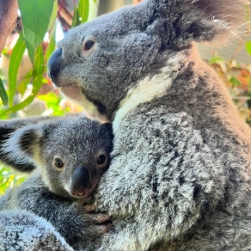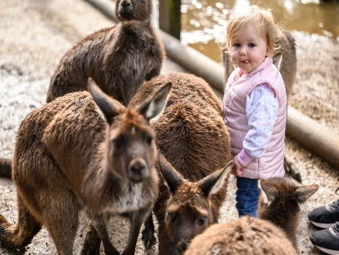

หลังจากนั้นนำท่านเดินทางกลับสู่ **ตัวเมืองซิดนีย์**

**ค่ำ รับประทานอาหารค่ำ อาหารจีน ณ ภัตตาคาร**

🛏ที่พัก **SYD METRO MARLOW/HOLIDAY INN POTTS POINT HOTEL หรือเทียบเท่า(3.5*)**

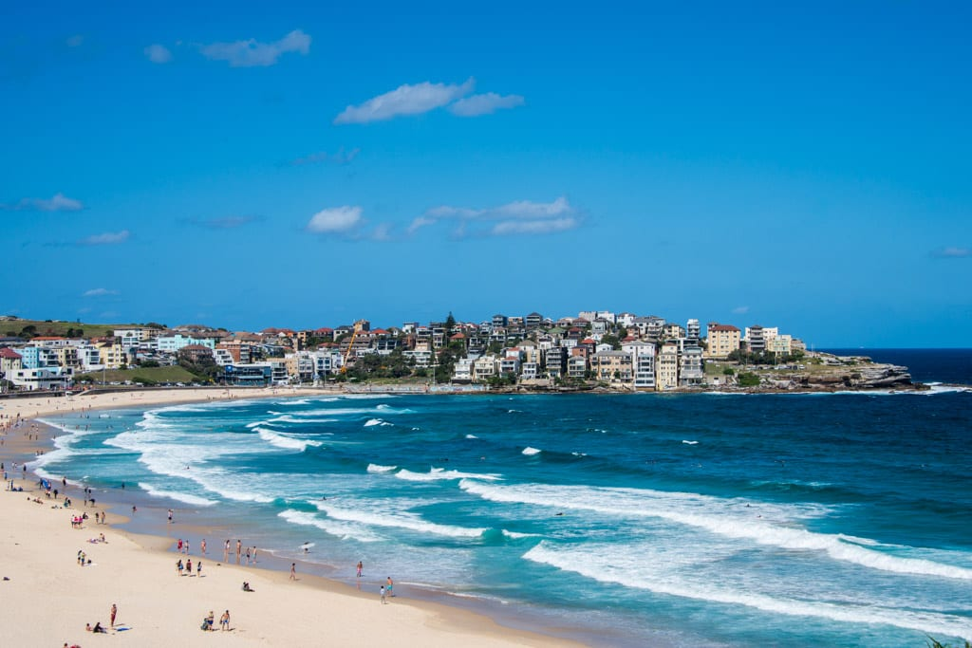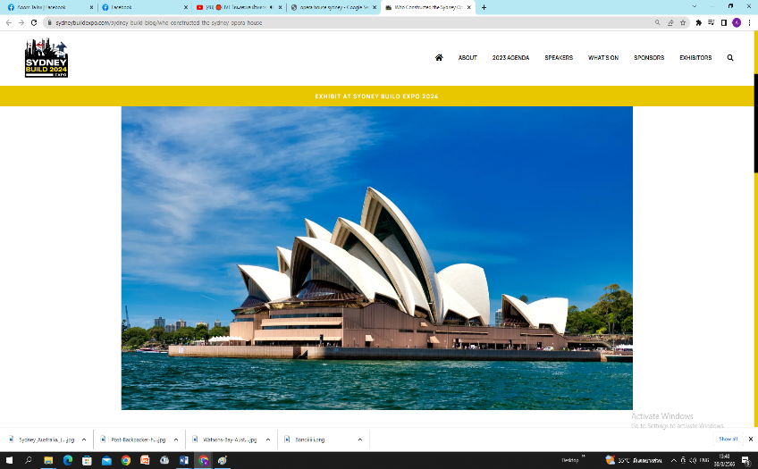**เช้า รับประทานอาหารเช้าในโรงแรม**

**วันที่สาม นครซิดนีย์ -ชมเมือง – ล่องเรือชมอ่าวซิดนีย์ - บินภายใน – เมลเบิร์น**

นำท่าน **ชมนครซิดนีย์** เมืองใหญ่อันดับ1ของประเทศออสเตรเลีย เมืองเอกแห่งรัฐนิวเซาท์เวล นำท่านชม**หาดบอนได** หาดทรายที่หนุ่มสาวชาวออสซี่นิยมมาพักผ่อนวันหยุดหรือยามเย็น ในบรรยากาศท่ามกลางสายลม แสงแดด อันสดชื่น ที่นิยมเล่นกระดานโต้คลื่น หาดทรายแห่งนี้ยังได้เป็นเส้นทางในการวิ่งมาราธอนและวอลเลย์บอลชายหาดในคราวที่จัดกีฬาโอลิมปิก ปี2000 จากนั้นนำท่านสู่สวนพฤกษศาสตร์แห่งเมืองซิดนียื เพื่อนำท่านชม**ม้าหินของมิสซิสแม็คควอรี่** ม้านั่งหินตัวโปรดของภริยาของผู้สำเร็จราชการคนแรกของรัฐนิวเซาท์เวลส์ ซึ่งเป็นม้าหินทรายอยู่ปลายสุดของสวนสาธารณะด้านหน้าเป็นอ่าวซิดนีย์ที่สวยงาม นอกจากนี้ด้านบนสวนสาธารณะยังเป็นจุดถ่ายรูปที่สวยงามที่ท่านจะถ่ายรูปให้เห็นโรงละครโอเปร่าเฮ้าส์และสะพานฮาร์เบอร์เป็นสัญลักษณ์ของนครซิดนีย์

หลังจากนั้นนำท่านเดินทางสู่ท่าเรืออ่าวซิดนีย์**เพื่อนำท่านล่องเรือชมอ่าวซิดนีย์**

**เที่ยง รับประทานอาหารกลางวันบนเรือ พร้อมชมอ่าวซิดนีย์**

**ล่องเรือชมอ่าวซิดนีย์**เพื่อชม**โรงละครโอเปร่าเฮ้าส์ (OPERAHOUSE)**สิ่งก่อสร้างที่โดดเด่นด้วยหลังคารูปเรือซ้อนกันอันเป็นเอกลักษณ์ในแบบสถาปัตยกรรมร่วมสมัยที่สร้างชื่อเสียงให้กับออสเตรเลีย ออกแบบโดย ยอร์น อูซอง สถาปนิกชาวเดนมาร์ก ด้วยงบประมาณในการก่อสร้างกว่าร้อยล้านเหรียญใช้เวลาในการก่อสร้างนานถึง 14 ปี และองค์การยูเนสโกได้ลงทะเบียนขึ้นเป็นมรกดโลกในปี พ.ศ. 2550 ระหว่างล่องเรือท่านยังสามารถถ่ายรูปกับ**สะพานฮาร์เบอร์** ที่เชื่อมต่อระหว่างซิดนีย์ทางด้านเหนือเมืองซิดนีย์เข้าหากัน ทอดยาวกลางอ่าวซิดนีย์ได้อย่างสวยงามและทำให้การเดินเข้าสู่ตัวเมืองซิดนีย์ได้สะดวกยิ่งขึ้น ชมเรือใบที่ชาวออสซี่นำออกมาอวดความงามในอ่าวแห่งนี้

**จากนั้นเดินทางสู่ สนามบินซิดนีย์**

**……....น. เดินทางโดยสายการบิน…….. สู่เมืองเมลเบิร์น เที่ยวบินที่.......**

**……....น.** **ถึงเมืองเมลเบิร์นเมืองหลวงแห่งรัฐวิคตอเรีย**

**ค่ำ รับประทานอาหารค่ำ ณ ร้านอาหารไทย**

**🛏นำท่านเข้าพักที่ MEL-MERCURE WELCOME /VICTORIA HOTEL หรือเทียบเท่า (3.5*)**

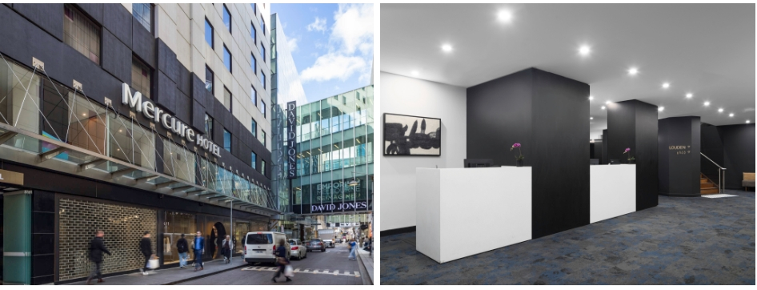

(โรงแรมย่านกลางเมือง ใกล้แหล่งช้อปปิ้ง เดินทางสะดวก)  
*รูปภาพเพื่อการโฆษณา*

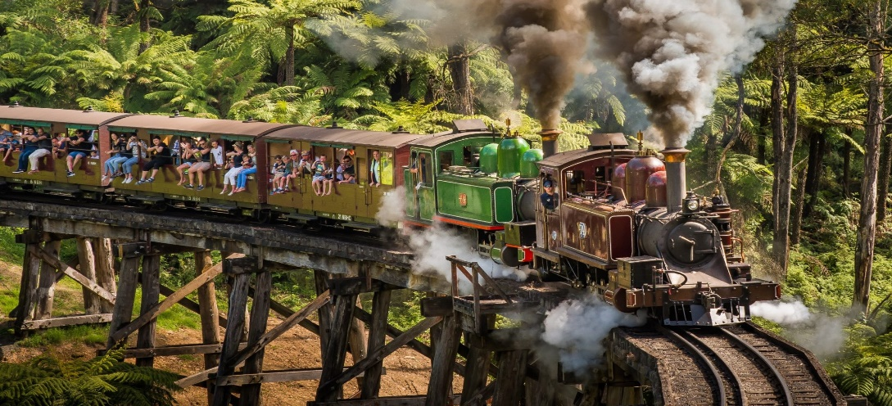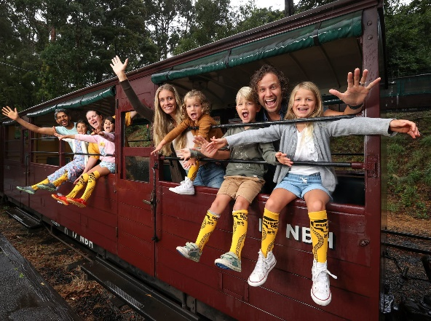**เช้า รับประทานอาหารเช้าในโรงแรม**

**วันที่สี่ เมลเบิร์น-รถไฟจักรไอน้ำโบราณ - ชิมไวน์ - ชมนกเพนกวินที่เกาะฟิลลิป**

นำท่านเดินทางสู่**สถานีรถไฟจักรไอน้ำโบราณ (PUFFING BILLY STEAM TRAIN)**ซึ่งแต่เดิมเคยใช้เป็นเส้นทางในการเดินทางระหว่างเมืองและขนส่งสินค้าเปิดให้บริการในปี ค.ศ.1900 เป็นรถไฟสายเก่าที่วิ่งระยะสั้น ๆ ปัจจุบันได้ถูกดัดแปลงนำมาใช้ในการท่องเที่ยวชมป่า

นำท่านนั่ง **รถไฟจักรไอน้ำโบราณ** เพื่อชมทัศนียภาพอันสวยงามตามแนวเขาตลอดเส้นทางวิ่งของรถไฟและท่านยังสามารถนั่งห้อยขาผ่อนคลายอารมณ์พร้อมชมทัศนียภาพตลอดทางที่เต็มไปด้วยหุบเขาและป่าสูงที่ยังคงความสมบูรณ์

นำท่านเดินทางสู่**หุบเขายาร์ร่า (Yarra Valley)** แหล่งผลิตไวน์ชื่อดังของรัฐวิคตอเรีย เมื่อถึงแล้วนำท่านสู่ **ROCHFORD WINERY** ซึ่งเป็นไร่ไวน์ที่มีชื่อเสียงของรัฐวิคตอเรียในย่านหุบเขายาร์ร่า ให้ทุกท่านได้ทดลองชิมไวน์ ทั้งไวน์ขาวและไวน์แดง โดยไวน์เนอรี่แห่งนี้ท่านสามารถซื้อไวน์ท้องถิ่นสุดคลาสิก รวมถึงไวน์ชนิดต่างๆที่ท่านชื่นชอบ

**เที่ยง รับประทานอาหารกลางวันอาหารตะวันตก ณ ภัตตาคารในไร่ไวน์ พร้อมเสริฟไวน์ท่านละ 1แก้ว**

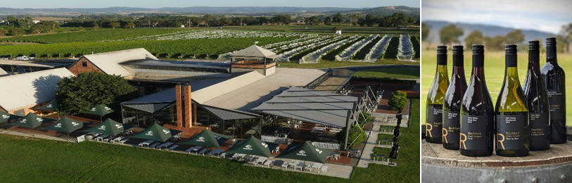

หลังจากนั้นนำท่านเดินทาง **สู่เขตอนุรักษ์ธรรมชาติเกาะฟิลลิป** ซึ่งเป็นเกาะเล็ก ๆ ที่เต็มไปด้วยสัตว์พื้นเมืองมากมายที่ทางการอนุรักษ์ทั้งสัตว์น้ำและสัตว์ป่าและคงความเป็นธรรมชาติที่มีหาดทรายและป่าพุ่มเล็ก ๆ ซึ่งเป็นที่อยู่ของเพนกวินตัวน้อย แมวน้ำและนก นานาชนิด เมื่อถึงแล้วนำท่านพบประสบการณ์อันน่าประทับใจกับการชมความน่ารักของ **ฝูงเพนกวินพันธุ์เล็กที่สุดในโลก** ที่อยู่รวมกันเป็นกลุ่มใหญ่บนชายหาด SUMMERLAND BEACH ในบรรยากาศอันสวยงามยามพระอาทิตย์อัสดงซึ่งท่านจะได้เห็นฝูงเพนกวินตัวน้อยพร้อมใจกันยกขบวนพาเหรดขึ้นจากทะเลเพื่อกลับคืนสู่รังพร้อมอาหารในปากมาฝากลูกตัวน้อยที่รออยู่ในรังเหล่าเพนกวินทั้งหลายจะส่งเสียงเรียกหาลูกและเดินให้ท่านเห็นความน่ารักอย่างใกล้ชิด เพนกวินน้อยเหล่านี้จะออกไปหาอาหารแต่เช้าและจะกลับมาอีกทีตอนพระอาทิตย์ตก

***\*\*\* (ห้ามถ่ายรูปเพนกวิน เพราะเป็นการรบกวนหรืออาจจะทำให้เพนกวินตกใจ )***

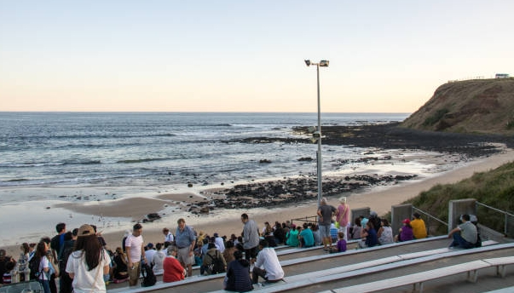

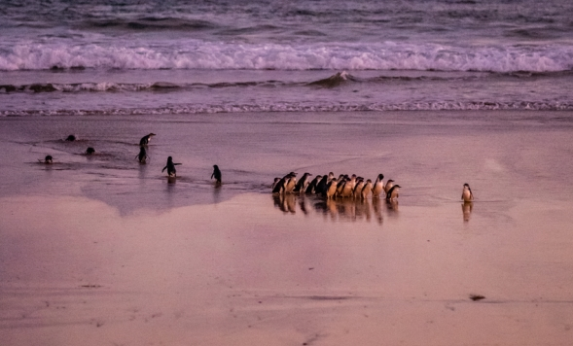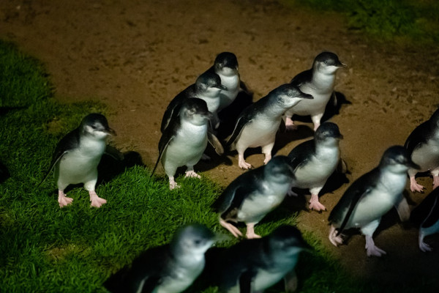

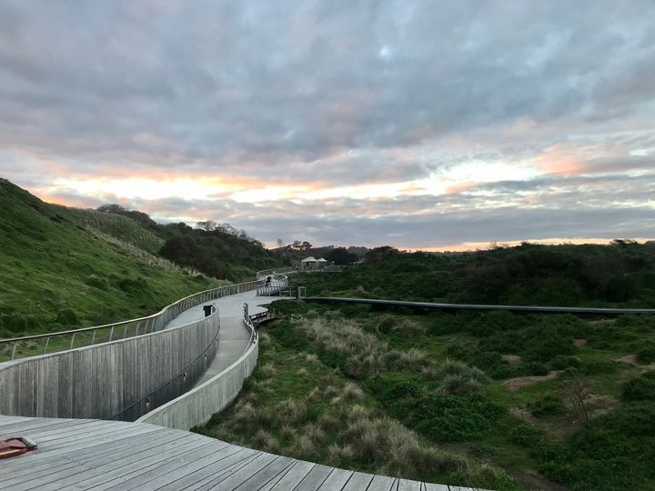

**ค่ำ รับประทานอาหารค่ำ ณ ภัตตาคาร เมนูกุ้งล๊อบสเตอร์ท่านละ 1 ตัวเสิร์ฟพร้อมไวน์รสเยี่ยม**

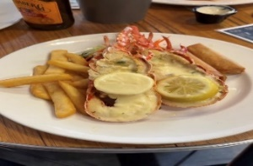 หลังจากนั้นนำท่านเดินทาง **กลับสู่เมลเบิร์น**

**🛏นำท่านเข้าพักที่ MEL-MERCURE WELCOME /VICTORIA HOTEL หรือเทียบเท่า (3.5*)**

**เช้า รับประทานอาหารเช้าในโรงแรม**

**วันที่ห้า ** อิสระท่องเที่ยวตามอัธยาศัย \*\***

**\*\* อิสระรับประทานอาหารกลางวัน และ อาหารค่ำ ตามอัธยาศัยเพื่อไม่เป็นการรบกวนเวลาของท่าน**

**ลูกค้าสามารถสอบถามสถานที่ท่องเที่ยวกับหัวหน้าทัวร์สำหรับการเดินทางสถานที่ต่างๆ**

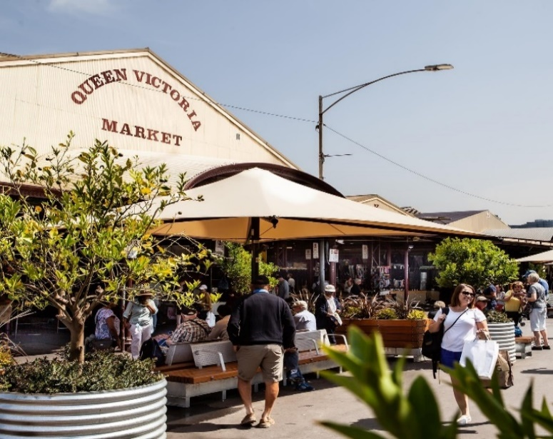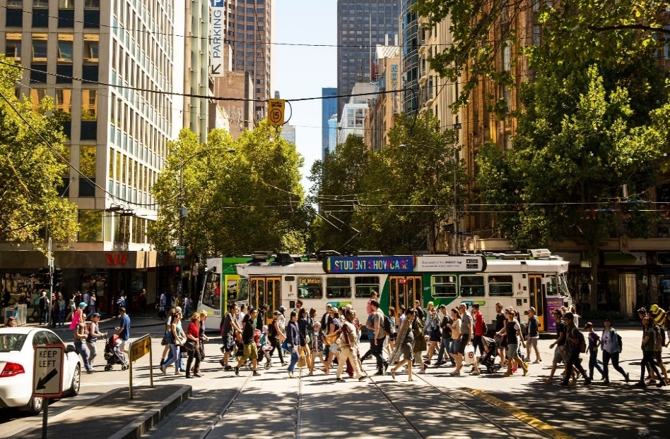**\*\* แนะนำสถานที่เที่ยวหลักๆ ในเมืองเมลเบิร์น อาทิเช่น \*\***

* **นั่งรถ TRAM ฟรี!!!** (ในเขตเมืองเมลเบิร์นพื้นที่Free Tram Zone)
* **สวนฟิตซรอย** สวนสาธารณะขนาดใหญ่ที่เต็มไปด้วยดอกไม้นานาพันธุ์ และมีบ้านพักของนักสำรวจชาวอังกฤษคนสำคัญของโลก ผู้ค้นพบทวีปออสเตรเลียและซีกขั้วโลกใต้ กระท่อมนี้ได้ถูกย้ายมาเพื่อเป็นการเฉลิมฉลองนครเมลเบิร์นในวาระครบรอบ 100 ปี
* **ศูนย์ศิลปะเมลเบิร์น** ซึ่งเป็นอาคารคอมเพล็กซ์ครบวงจรที่มีลักษณะเป็นอาคารโรงละครที่มีสัญลักษณ์อันโดดเด่นเป็นเสาสูง รูปทรงยอดแหลมคล้ายหอไอเฟล ภายในประกอบด้วยโรงละครรัฐ พิพิธภัณฑ์ศิลปะการแสดง และ หอศิลป์ของจอร์จ อดัมส์ รวมถึงโรงละครขนาดเล็กจำนวนมากและพื้นที่จัดแสดงภาพศิลปะต่างๆ
* **ล่องเรือแม่น้ำยาร์ร่า** ท่านจะได้ชมทัศนียภาพและดื่มด่ำกับบรรยากาศของเมืองเมลเบิร์น
* **Eureka Skydeck 88** เป็นอาคารคอนโดที่พักอาศัย ตั้งอยู่บนชั้นที่ 88 ของอาคารยูเรก้า ทาวเวอร์ ในเมืองเมลเบิร์น ซึ่งอาคารแห่งนี้ได้ขึ้นชื่อว่าเป็นอาคารที่พักอาศัยที่สูงที่สุดในโลก ตั้งอยู่บริเวณเซาธ์แบงค์ นำท่านขึ้นลิฟท์ความเร็วสูงที่จะนำท่านจากชั้นล่างไปยังชั้นที่ 88 ในเวลาไม่ถึง 40วินาที เมื่อขึ้นไปที่88 แล้ว ท่านจะได้เพลิดเพลินกับวิวของเมืองเมลเบิร์นแบบ 360 องศา หรือ ท่านสามารถทดสอบความกล้าด้วยการเข้าไปใน “THE EDGE” กล่องกระจกแก้วนิรภัยที่สร้างยืดลำออกจากนอกอาคาร ท่านจะได้รู้สึกเหมือนยยืนลอยอยู่ในอากาศที่มีความสูง 88 ชั้นเลยทีเดียว
* **พิพิธภัณฑ์สัตว์น้ำ Melbourne Aquarium** ตั้งอยู่ใจกลางเมืองบนริมฝั่งแม่น้ำยาร์ร่า ซึ่งภายในจะมีสัตว์น้ำหลากหลายชนิดจากทางมหาสมุทรแปซิฟิคตอนใต้ หลายพันชนิด
* **ช้อปปิ้งตลาดควีนวิคตอเรีย (Queen Victoria Market)*ตลาดปิดวันจันทร์และวันพุธ เปิดทำการเวลา06.00-15.00\*** ซึ่งเป็นตลาดเก่าแก่ที่ประกอบไปด้วยร้านค้าแผงลอยหลายร้อยแผงทั้งในที่ร่มและกลางแจ้ง ครอบคลุมหลายช่วงตึก ที่ประกอบไปด้วยสินค้าหลากหลายมากมาย เป็นต้น
* **ช้อปปิ้งย่านไชน่า ทาวน์** ซึ่งตั้งอยู่บนถนน Swanston มีร้านค้ามากมาย และยังมีอาคารบ้านเรื่องสมัยเก่าที่สร้างตั้งแต่ศควรรษที่ 19 ด้วยบรรยกาศแบบชาวจีนหรือจะช้อปปิ้งที่ห้างสรรพสินค้าดัง อาทิเช่น ห้างเดวิด โจน์ ห้างมายเออร์ เป็นต้น

**🛏นำท่านเข้าพักที่ MEL-MERCURE WELCOME /VICTORIA HOTEL หรือเทียบเท่า (3.5*)**

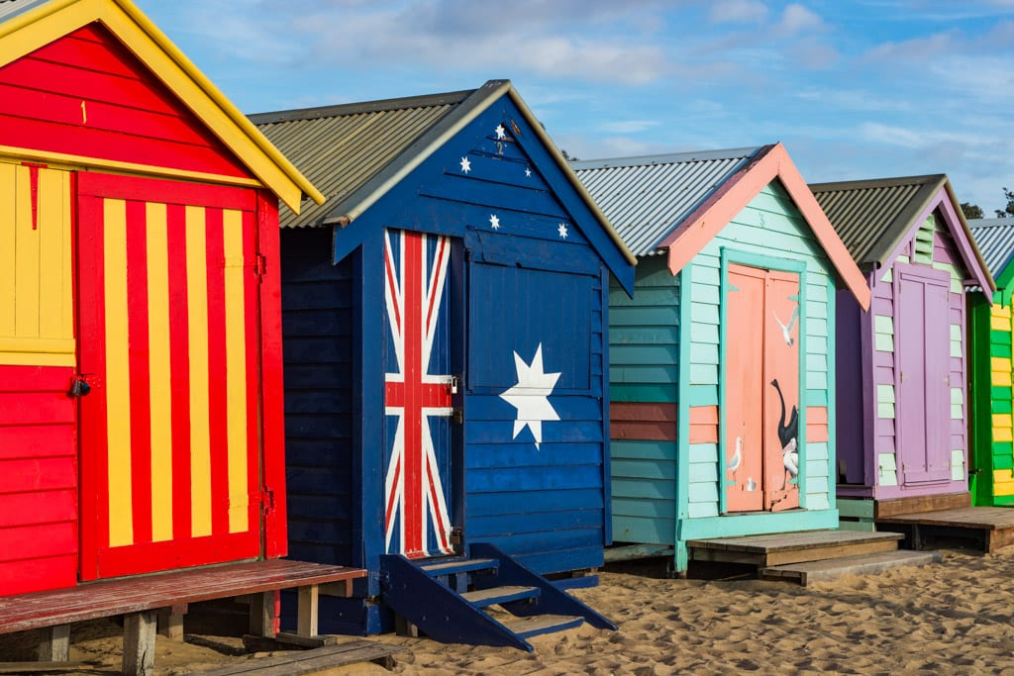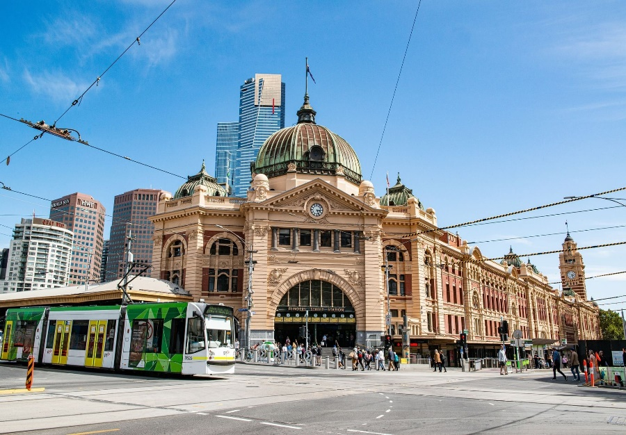**เช้า รับประทานอาหารเช้าในโรงแรม**

**วันที่หก เมลเบิร์น (ชมเมือง) - ไบรท์ตัน บาธติ้ง บ็อกซ์– เดินทางสู่สนามบินเมลเบิร์น**

เช็คเอ้าท์ออกจากโรงแรม หลังจากนั้นนำท่าน **ชมเมืองเมลเบิร์น**เป็นเมืองที่มีความตื่นตาตื่นใจด้วยการผสมผสานทั้งความเก่าและความใหม่เข้าด้วยกัน เป็นเมืองหลวงที่ตั้งอยู่บนริมฝั่งแม่น้ำ Yarra มีสวนสาธารณะริมน้ำ มีสถาปัตยกรรมของยุคตื่นทองในสมัยกลางศตวรรษที่ 18คละเคล้ากับตึกสูงระฟ้าในสมัยปัจจุบันทำให้มีภูมิทัศน์ของเมืองที่ไม่เหมือนใคร มีแม่น้ำตั้งอยู่ใจกลางเมืองอันเป็นเสน่ห์ของ นำท่าน**แวะถ่ายรูปโบสถ์เซนต์แพทริก** เนื่องจากในอดีตชุมชนคาทอลิกในเมลเบิร์นเป็นชาวไอริชเกือบทั้งหมด อาสนวิหารแห่งนี้จึงอุทิศให้กับนักบุญแพทริค นักบุญอุปถัมภ์ของไอร์แลนด์ ต่อมา**ผ่านชม Flinders Station** เป็นที่ตั้งของสถานีรถไฟหลักของเมืองและเป็นย่านที่ครึกครื้นของเมืองเมลเบิร์น ที่นี่เป็นศูนย์รวมของแกลอรี่ โรงภาพยนตร์ ร้านอาหารภัตตาคารที่ได้รับรางวัล มีคาเฟ่และบาร์ มีลานเปิดกว้างสำหรับจัดกิจกรรมงานแสดงและนิทรรศการที่ล้อมรอบไปด้วยอาคารสถาปัตยกรรมที่สวยที่สุดแห่งหนึ่งของโลก มีร้านอาหารมากมายหลายสไตล์ **ผ่านชม** **อาคารรัฐสภาแห่งเมลเบิร์น(Parliament House Melbourne)**ซึ่งใช้พื้นฐานศิลปะนีโอคลาสสิค สถานที่แห่งนี้เคยถูกใช้เป็นทั้งรัฐสภาแห่งรัฐวิคตอเรีย 2 ครั้งในปี 1855-1901และ 1927-ปัจุจบัน ทั้งยังเคยถูกใช้เป็นอาคารรัฐสภากลางของประเทศออสเตรเลียระหว่างปี 1901-1927 สถานที่แห่งนี้ได้รับการขึ้นทะเบียนเป็นมรดกสำคัญของรัฐวิคตอเรีย

**เที่ยง รับประทานอาหารกลางวัน ณ ร้านอาหารจีน**

นำท่านเดินทางสู่ **ไบรท์ตัน บาธติ้ง บ็อกซ์ (Brighton Bathing Boxes)**เป็นห้องอาบน้ำสีสันสดใสกว่า 80 หลัง สร้างมาตั้งแต่ปี 1860 ที่เรียงรายกันเป็นทิวแถวสวยงามริมชายหาดไบรท์ตัน ชานเมืองของเมลเบิร์น ห้องอาบน้ำเก่าแก่จากยุควิคตอเรียนที่มีสีสันสะดุดตาริมชายหาดที่สวยงามและคลื่นลมสงบแห่งนี้เป็นสถานที่ท่องเที่ยวอีกหนึ่งแห่งที่นักท่องเที่ยวจะต้องเดินทางไปเก็บภาพประทับใจเมื่อมาเที่ยวเมลเบิร์น

หลังจากนั้นนำท่าน **อิสระช้อปปิ้งตามอัธยาศัย**

**ค่ำ ** อิสระอาหารค่ำตามอัธยาศัยเพื่อไม่รบกวนเวลาของท่าน \*\***

**เมื่อได้เวลาอันสมควรนำท่านเดินทางสู่สนามบินเมลเบิร์นเพื่อนำท่านเช็กอินและโหลดกระเป๋า**

**วันที่เจ็ด เมลเบิร์น–กรุงเทพฯ**

**00.30 น.** เหินฟ้าสู่ **กรุงเทพฯ โดยสายการบินไทย เที่ยวบินที่ TG462(ใช้เวลาเดินทางประมาณ 9 ชั่วโมง)**

**06.00 น. เดินทางถึงกรุงเทพฯ (สุวรรณภูมิฯ) ..... โดยสวัสดิภาพ**

**\*\*\*\*\*\*\*\*\*\*\*\*\*\*\*\*\*\*\*\*\*\*\*\*\*\*\*\*\*\*\*\*\***

(หมายเหตุ รายการสามารถเปลี่ยนแปลงได้ตามความเหมาะสม

อัตราค่าบริการ

กำหนดการเดินทาง **11 – 17 ตุลาคม 2567 (วันสวรรคต รัชการที่ 9)**

**18 – 24 ตุลาคม 2567 (วันปิยมหาราช )**

**15 – 21 พฤศจิกายน 2567**

**5 –11 ธันวาคม 2567 (วันพ่อ)**

|  |  |  |
| --- | --- | --- |
| **ราคาต่อท่าน** | **ราคารวมตั๋ว** | **ราคาไม่รวมตั๋ว**  **(ไม่รวมตั๋วตลอดทริป)** |
| **ผู้ใหญ่พักห้องคู่ 2 – 3 ท่าน/ห้อง** | **93,900.-** | **64,900.-** |
| **เด็กอายุต่ำกว่า 12 ปี พักกับ 1 ผู้ใหญ่** | **87,900.-** | **58,900.-** |
| **เด็กอายุต่ำกว่า 12 ปี พักกับ 2 ผู้ใหญ่มีเตียง** | **82,900.-** | **54,900.-** |
| **เด็กอายุต่ำกว่า 12 ปี พักกับ 2 ผู้ใหญ่ไม่มีเตียง** | **77,900.-** | **49,900.-** |
| **ห้องพักเดี่ยวเพิ่มท่านละ** | **11,900.-** | **11,900.-** |
| **ผู้ใหญ่ 3 ท่านต่อ 1 ห้อง ลดท่านที่3** | **1,000.-** | **1,000.-** |

**\*\*\* ราคานี้บริษัทฯขอสงวนสิทธิ์ในการเปลี่ยนแปลงราคาตามภาษีน้ำมันของสายการบินหากมีการปรับขึ้น**

**\*\*\* ราคาไม่รวมค่าวีซ่า 6,500 บาท**

**\*\*\* ราคาไม่รวมค่าทิปหัวหน้าทัวร์และคนขับรถท่านละ 1,500 บาท**

**\*\*\* ราคาไม่รวมตั๋วภายในประเทศ (เพิ่มตั๋วบินภายในประเทศ ไฟลท์ซิดนีย์-เมลเบิร์น ประมาณ3,000 บาท)**

**\* การเดินทางในแต่ละครั้งจะต้องมีผู้โดยสารมากกว่า 15ท่าน(เป็นผู้ใหญ่ทั้งหมด)ขึ้นไป***หากผู้โดยสารที่เป็นผู้ใหญ่ต่ำกว่า 15 ท่าน บริษัทฯ ขอสงวนสิทธิ์ในการเลื่อนการเดินทาง* ส่วนขนาดของกรุ๊ปจะสรุปได้หลังที่ปิดกรุ๊ปแล้วประมาณ 3 อาทิตย์ก่อนเดินทาง

* กรณีใช้ต้องการเดินทางโดยชั้นธุรกิจ (Business Class) หรือ ทารก (Infant) กรุณาสอบถามราคาเพิ่มเติมจากเจ้าหน้าที่บริษัทฯ

*กรณีออกตั๋วแล้วมีการยกเลิกการเดินทาง**ไม่สามารถคืนเงินค่าตั๋วได้ (NO REFUND)** เพราะเป็นเงื่อนไขตั๋วกรุ๊ปของสายการบิน

*สำหรับห้องที่เป็นสามเตียง(Triple Room)โรงแรมในออสเตรเลียมีจำนวนน้อยและบางโรงแรมอาจจะเป็นเตียงใหญ่สองเตียงที่สามารถพักได้ 3 ท่าน (2 Double beds)หรืออาจเป็นห้อง 1 เตียงใหญ่และ 1 เตียงเสริม

(1 Double + 1 Extra bed) สำหรับห้องนอน 3 ท่านหรือบางโรงแรมกรณีพัก 3 ท่าน/ห้อง บางโรงแรมไม่มีห้อง 3 เตียง ลูกค้าต้องจ่ายค่าห้องพักเดี่ยวเพิ่ม

* บริษัทฯจะไม่รับผิดชอบในเรื่องตั๋วที่ลูกค้าซื้อเองเพื่อต่อเที่ยวบินหรือค่าเดินทางต่าง ๆ ที่จะมาเดินทางกับคณะเราหากเที่ยวบินล่าช้าหรือจำนวนผู้เดินทางไม่ครบตามจำนวน กรุ๊ปไม่สามารถออกเดินทางได้

*หากท่านต้องการอาหารพิเศษหรือที่นั่งบนเครื่องรวมถึงการสะสมไมล์ของสายการบิน กรุณาแจ้งให้เราทราบในตอนจองทัวร์หรือก่อนเดินทางอย่างน้อย 10 วัน เพื่อแจ้งให้สายการบินทราบแต่จะได้ตามที่ขอหรือไม่ขึ้นอยู่กับสายการบินจะพิจารณาให้

* กรณีลูกค้ามีวีซ่าอยู่แล้ว หรือ มีบัตรอนุญาตให้เข้า-ออก ประเทศ โดยไม่ต้องยื่นวีซ่า เช่น บัตรเอเบค ฯลฯ ทางบริษัทฯ จะไม่รับผิดชอบหรือคืนค่าใช้จ่ายใดๆ ทั้งสิ้น หากไม่ได้รับอนุญาตเข้าประเทศ เนื่องจากเป็นดุลพินิจของเจ้าหน้าตรวจคนเข้าเมือง

* หากจำนวนลูกค้าที่เดินทาง 15 -18 ท่าน บริษัทฯจะจัดรถขนาด 21-25 ที่นั่งในการบริการตลอดการเดินทาง

* โรงแรมที่ออสเตรเลียตามรายการไม่มีคนยกกระเป๋า

* ราคาทัวร์ไม่รวมที่นั่ง Long leg หากท่านต้องการจะต้องแจ้งสายการบินเพื่อซื้อที่นั่งก่อนเดินทาง(มีจำนวนจำกัด)

* การใช้ผ้าเช็ดตัวในโรงแรม หากต้องการให้เปลี่ยนทุกวันให้ท่านวางผ้าเช็ดตัวไว้ที่พื้น ถ้าแขวนไว้ทางโรงแรมจะไม่เปลี่ยนให้เพราะถือว่าท่านยินดีที่จะใช้ผ้าเช็ดตัวผืนเดิมและยินดีเข้าร่วมรณรงค์กิจกรรมลดโลกร้อน

# **อัตรานี้รวม**

1. ค่าตั๋วเครื่องบินไป-กลับ **ชั้นประหยัด** ตามที่ระบุในรายการ

(กรณีวางตั๋วคอนเฟริมที่นั่งหรือออกตั๋วแล้วไม่สามารถยกเลิกหรือเปลี่ยนแปลงใดๆได้ทั้งสิ้นหรือเปลี่ยนแปลงวันเดินทาง ตั๋ว Non Refundable)

* **สายการบินระหว่างประเทศ (Inter) น้ำหนักไม่เกิน 25 กิโลกรัม / บินภายใน (Domestic) ไม่เกิน 25 กิโลกรัมและลากขึ้นเครื่องบินได้ ท่านละ 1 ใบ (น้ำหนัก 7 กิโลกรัม)**

1. ค่าโรงแรมที่พัก (สองท่านต่อหนึ่งห้อง), ค่ารถรับส่งระหว่างนำเที่ยว, ค่าเข้าชมสถานที่ต่างๆ ตามรายการที่ระบุ
2. ค่าอาหารและเครื่องดื่มตามรายการที่ได้ระบุในรายการ, ค่าภาษีสนามบินทุกแห่งที่มี, ค่าวีซ่าเข้าประเทศออสเตรเลีย
3. ค่ามัคคุเทศก์ของบริษัทจากกรุงเทพฯที่คอยอำนวยความสะดวกแก่ท่านตลอดการเดินทางในต่างประเทศ
4. **ค่าประกันการเดินทางรวมอุบัติเหตุและค่ารักษาพยาบาล**ในต่างประเทศคุ้มครองในวงเงินท่านละ 1,000,000 บาท **สำหรับผู้เดินทางไปพร้อมกรุ๊ปตั้งแต่ประประเทศไทย ในระยะเวลาท่องเที่ยวกับทัวร์เท่านั้น เงื่อนไขการคุ้มครอง**
   * หากลูกค้าเดินทางไปก่อนคณะ กรมธรรม์ประกันไม่คุ้มครอง ต้องทำประกัน(รายเดี่ยว) ลูกค้าสามารถจัดทำเองได้ หรือกรุณาติดต่อสอบถามกับทางบริษัทฯ
     + อายุ 1-15ปี และต่ำกว่า 75 ปี คุ้มครองรายละเอียดตามเงื่อนไขกรมธรรม์
   * กรณีลูกค้าอายุต่ำกว่า 1 ปี หรือ 75 ปีขึ้นไป และ ไม่ได้เดินทางไป-กลับ พร้อมกรุ๊ป ต้องทำประกันเดี่ยวเพิ่ม กรุณาสอบถามรายละเอียดกับเจ้าหน้าที่
   * ลูกค้าที่จอยแลนด์ ที่อาศัยอยู่ในประเทศนั้นๆ อยู่แล้วไม่คุ้มครอง หรือกรณีไป-กลับ ไม่พร้อมกรุ๊ป ไม่ตรงตามเงื่อนไขกรมธรรม์
5. ค่าน้ำมันจากสายการบิน ณ วันที่ 9 กุมภาพันธ์ 2567 และบริษัทฯของสงวนสิทธิ์ในการปรับราคาตามภาษีน้ำมัน หากสายการบินเปลี่ยนแปลงภาษีน้ำมันหลังจากนี้
6. **แจกน้ำบนรถวันละ 1 ขวด**

**อัตรานี้ไม่รวม**

1. ค่าทำหนังสือเดินทาง, ค่าทำใบอนุญาตที่กลับเข้าประเทศของคนต่างชาติ หรือ คนต่างด้าว
2. ค่าน้ำหนักของกระเป๋าเดินทางในกรณีที่เกินกว่าสายการบินกำหนด**ควรจัดเตรียม 25 กิโลกรัม**

***สายการบินระหว่างประเทศ (Inter) น้ำหนักไม่เกิน 25 กิโลกรัม / บินภายใน (Domestic) ไม่เกิน 25 กิโลกรัมและลากขึ้นเครื่องบินได้ ท่านละ 1 ใบ (น้ำหนัก 7 กิโลกรัม)***

1. ค่าใช้จ่ายส่วนตัวนอกเหนือจากรายการที่ระบุ เช่น ค่าเครื่องดื่มและค่าอาหารที่สั่งเพิ่มเอง
2. ค่าอาหารที่ไม่ได้ระบุไว้ในรายการ, ค่าโทรศัพท์ ค่าซักรีด ฯลฯ
3. ค่าภาษีมูลค่าเพิ่ม 7% และภาษีหัก ณ ที่จ่าย 3%
4. โรงแรมส่วนใหญ่ไม่มีพนักงานยกกระเป๋า ลูกค้าควรยกกระเป๋าด้วยตัวเองเพื่อความรวดเร็วและสะดวกในการเดินทาง
5. **\* ไม่รวมค่าวีซ่าออสเตรเลียท่านละ 6,500 บาท (เก็บพร้อมยอดส่วนที่เหลือ)**
6. **\* ไม่รวมค่าทิปคนขับ และ หัวหน้าทัวร์ ท่านละ 1,500 บาท (เก็บพร้อมยอดส่วนที่เหลือ)**
7. **ไม่แจกกระเป๋า**
8. ไม่รวมค่าอินเตอร์เน็ตในโรงแรม เนื่องจากที่ประเทศออสเตรเลีย โดยส่วนใหญ่จะขายเป็นเน็ตเป็นชั่วโมง

**เงื่อนไขการจองทัวร์และการชำระเงิน**

1. ทางบริษัทฯ จะขอเก็บเงินค่ามัดจำเป็นจำนวน **60,000.-บาท** ต่อการจองทัวร์หนึ่งท่าน
2. ท่านต้องเตรียมเอกสารให้ทางบริษัทฯ เพื่ออำนวยความสะดวกสำหรับท่านในการทำวีซ่าเข้าประเทศออสเตรเลียก่อนเดินทางอย่างน้อย 3 เดือน หรือมากกว่านั้น
3. หากท่านจองและให้เอกสารในการทำวีซ่าเข้าประเทศออสเตรเลียล่าช้า ไม่ทันกำหนดการออกตั๋วกับทางสายการบินและผลวีซ่าของท่านไม่ผ่าน บริษัทฯ จะขอสงวนสิทธิ์ในการคืนเงินค่ามัดจำทั้งหมด
4. **สำหรับส่วนที่เหลือ บริษัทฯ จะขอเก็บค่าทัวร์ทั้งหมดก่อนการเดินทางอย่างน้อย 60 วันทำการ กรณีลูกค้าที่ผลวีซ่าผ่านก่อน 60 วันทำการ ขอชำระยอดค่าใช้จ่ายทั้งหมด หากบริษัทฯ ไม่ได้รับเงินครบทั้งหมดก่อนวันเดินทาง บริษัทฯ ขอสงวนสิทธิ์ในการยกเลิกการให้บริการ**
5. บริษัทฯขอสงวนสิทธิ์ที่จะเปลี่ยนแปลงรายละเอียดบางประการในทัวร์นี้ เมื่อเกิดเหตุจำเป็น สุดวิสัย จนไม่อาจแก้ไขได้ และจะไม่รับผิดชอบใดๆ ในกรณีที่สูญหาย สูญเสียหรือได้รับบาดเจ็บ ที่นอกเหนือความ รับผิดชอบของหัวหน้าทัวร์และเหตุสุดวิสัยบางประการเช่น การนัดหยุดงาน ภัยธรรมชาติ การจลาจล ต่างๆ
6. เนื่องจากรายการทัวร์นี้เป็นแบบเหมาจ่ายเบ็ดเสร็จ หากท่านสละสิทธิ์การใช้บริการใดๆตามรายการ หรือถูกปฏิเสธการเข้า และออกประเทศไม่ว่าในกรณีใดก็ตาม ทางบริษัทฯ ขอสงวนสิทธิ์ไม่คืนเงินในทุกกรณี
7. เมื่อท่านได้ชำระเงินมัดจำหรือทั้งหมด ไม่ว่าจะเป็นการชำระผ่านตัวแทนของบริษัทฯ หรือชำระโดยตรงกับทางบริษัทฯ ทางบริษัทฯ จะขอถือว่าท่านรับทราบและยอมรับในเงื่อนไขต่างๆของบริษัทฯ ที่ได้ระบุไว้โดยทั้งหมด
8. เมื่อท่านตกลงชำระค่ามัดจำ หรือ ค่าทัวร์ทั้งหมดแล้ว ทางบริษัทฯ จะถือว่าท่านได้อ่านเงื่อนไขและยอมรับข้อตกลงต่างๆ ทั้งหมดของทางบริษัทฯ เป็นที่เรียบร้อยแล้ว

**บริษัทของสงวนสิทธิ์ในการไม่รับการจองทัวร์ เนื่องจากสถานที่ท่องเที่ยวต่างๆ ในโปรแกรมทัวร์ไม่เอื้ออำนวยต่อบุคคลดังต่อไปนี้**

1. เด็กที่มีอายุในระหว่างแรกเกิดถึง 3 ขวบ
2. ผู้สูงอายุที่มีความจำเป็นต้องใช้วีลแชร์, ไม้เท้า, หรือเครื่องมือต่างๆในการพยุงตัว
3. ผู้เดินทางที่บ่งบอกการเป็นบุคคลไร้ความสามารถ

## **เงื่อนไขการยกเลิก**

## ค่ามัดจำทัวร์จะถูกนำไปจ่ายค่าตั๋วเครื่องบิน ค่าโรงแรมและค่าวีซ่าล่วงหน้าซึ่งไม่สามารถเรียกเงินคืนได้ หากผู้เดินทางยกเลิกหรือไม่สามารถเดินทางได้ด้วยเหตุผลไดก็ตามจะเป็นไปตางเงื่อนไขตามนี้

1. **แจ้งยกเลิกก่อนการเดินทาง 90 วันทำการคืนค่ามัดจำทั้งหมด 60,000.- บาท.**
2. **แจ้งยกเลิกล่วงหน้า 75-90 วัน ก่อนเดินทาง ยึดค่ามัดจำ 60,000.-บาท**
   1. **กรณีที่ถูกปฏิเสธวีซ่าจากทางสถานทูต ทางบริษัทขอยึดค่ามัดจำทั้งหมด**
   2. **กรณีออกตั๋วแล้ว บริษัทฯขอสงวนสิทธิ์ในการคืนค่าตั๋ว**
3. **แจ้งยกเลิกล่วงหน้า 1-75วัน ก่อนเดินทาง ไม่สามารถคืนเงินค่าทัวร์ทั้งหมดเพราะเป็นช่วงพีค (เทศกาลต่างๆ)**
4. **แจ้งยกเลิกในวันเดินทางหรือถูกปฏิเสธการออกจากประเทศไทยหรือการเข้าประเทศออสเตรเลีย บริษัทฯจะไม่มีการคืนเงินทั้งหมด**
5. **กรณีวีซ่าไม่ผ่านก่อนเดินทาง วันทำการคิดค่าใช้จ่ายตามความเป็นจริง หากหลังจากนี้ยึดค่ามัดจำทั้งหมด**

**หมายเหตุ**

1. รายการอาจมีการเปลี่ยนแปลงตามความเหมาะสมหากเกิดจากความล่าช้าของสายการบินหรือโรงแรมที่พักในต่างประเทศ เหตุการณ์ทางการเมืองและภัยธรรมชาติ หรือรถติด หรือปิดถนน ระหว่างทำทัวร์ ฯลฯ โดยบริษัทฯ จะคำนึงถึงความสะดวกและปลอดภัยของผู้เดินทางเป็นสำคัญ

2. บริษัทฯ จะไม่รับผิดชอบในกรณีที่กองตรวจคนเข้าเมืองห้ามผู้เดินทางออกหรือเข้าประเทศ เนื่องจากมีสิ่งผิดกฎหมายหรือสิ่งต้องห้ามนำเข้าประเทศ

3. บริษัทฯ จะไม่รับผิดชอบและไม่คืนเงินไห้ท่านไม่ว่าจำนวนทั้งหมดหรือบางส่วน หากเจ้าหน้าที่ตรวจคนเข้าเมืองห้ามผู้เดินทางออกหรือเข้าประเทศ ดังนี้

3.1 เอกสารเดินทางไม่ถูกต้องหรือความประพฤติส่อไปในทางเสื่อมเสียหรือด้วยเหตุผลใดๆ ก็ตาม ตามที่เจ้าหน้าที่ตรวจคนเข้าเมืองพิจารณา

3.2 บริษัทฯจะไม่รับผิดชอบหากสายการบินไม่ออกบัตรขึ้นเครื่องให้ผู้โดยสารอันเนื่องจากหนังสือเดินทางชำรุดหรือที่ลูกค้าได้ประทับตราอื่นๆลงในหนังสือเดินทางที่ไม่ใช่การเข้า-ออกประเทศจากกองตรวจคนเข้าเมือง รวมถึงพาสปอร์ตที่มีอายุไม่เกิน 6 เดือนในวันเดินทาง

3.3 กรณีลูกค้าลืมพาสปอร์ต ณ วันเดินทาง เจ้าหน้าที่สายการบินไม่อนุญาตให้เดินทาง

3.4กรณีที่สถานทูตงดออกวีซ่าอันสืบเนื่องมาจากเอกสารในการยื่นวีซ่าไม่ครบถ้วนและไม่ผ่านมาตรฐานในเรื่องการเงินและการทำงานของตัวผู้โดยสารเอง หรือแจ้งข้อมูลเป็นเท็จ แล้วโดยปฎิเสทวีซ่า

3.5 บริษัทฯ จะไม่รับผิดชอบในกรณีที่กองตรวจคนเข้าเมืองของประเทศไทยงดออกเอกสารเข้าเมืองให้กับชาวต่างชาติ หรือ คนต่างด้าวที่พำนักอยู่ในประเทศไทย

3.6 บริษัทฯ จะไม่รับผิดชอบค่าตั๋วเครื่องบินภายในประเทศไทยที่ท่านออกตั๋วเองเพื่อต่อเครื่องในกรณีที่สายการบินระหว่างประเทศล่าช้า เนื่องจากอยู่นอกเหนือจากควบคลุมของบริษัทฯ ทัวร์

# เอกสารในการขอวีซ่า (ใช้เวลายื่นวีซ่าโดยประมาณ 15-30 วันทำการ)

ทางสถานฑูตออสเตรเลีย เริ่มการเก็บข้อมูลด้านไบโอเมตทริกซ์ จากผู้สมัครทุกท่าน ที่สมัครขอวีซ่า เพื่อเดินทางไป ประเทศออสเตรเลีย ดังนั้นผู้ยื่นขอวีซ่าทุกท่าน จะต้องมาติดต่อ ที่ศูนย์ยื่นวีซ่าออสเตรเลีย ด้วยตนเอง เพื่อสแกนลายนิ้วมือ และต้องจองคิววีซ่าก่อนยื่นเท่านั้น

1. **หนังสือเดินทาง มีอายุไม่ต่ำกว่า 6 เดือน (นับวันเดินทาง) และถ่ายสำเนาหน้าที่มีการเดินทางเข้า-ออก หรือมีวีซ่าติดมาทั้งหมด (สำคัญมาก)**

**\*\*\*ทางบริษัทฯ จะไม่เก็บเอกสารตัวจริง และ พาสปอร์ตตัวจริง ต้องส่งเอกสารทางอีเมล์เท่านั้น และขณะนี้ไม่ต้องนำพาสปอร์ตเข้าสถานทูต ลูกค้าถือพาสปอร์ต (ตัวจริง) รูดเล่มที่ VFS + สแกนนิ้ว+สแกนม่านตาเท่านั้น แล้วนำกลับคืนได้เลย**

1. สำเนาทะเบียนบ้าน, สำเนาบัตรประจำตัวประชาชน
2. สำเนาใบเปลี่ยนชื่อ-นามสกุล (ถ้ามี), สำเนาทะเบียนสมรส (ถ้ามี)
3. **หนังสือรับรองการทำงานของบริษัทที่ทำงานอยู่ (ภาษาอังกฤษ) กรุณาระบุตำแหน่ง วันที่เริ่มทำงาน เงินเดือน วันที่เดินทาง หรือสำเนาทะเบียนการค้าถ้าเป็นเจ้าของกิจการ**
4. ข้าราชการจะต้องมีหนังสือรับรองการทำงาน **(ภาษาอังกฤษ หรือ ภาษาไทย ใช้ได้ทั้งคู่)**
5. ข้าราชการเกษียณอายุ ขอสำเนาบัตรข้าราชเกษียณ
6. **หลักฐานการเงินใช้ statement ย้อนหลัง 6 เดือน ออกจากธนาคาร**

**หมายเหตุ สถานทูตออสเตรเลียไม่รับ Bank Guarantee ในการใช้ยื่นวีซ่า**

1. เด็กขอหนังสือรับรองจากโรงเรียน หรือสมุดรายงานประจำตัวนักเรียนหรือกรณีปิดเทอมใช้บัตรนักเรียน
2. ขอสำเนาสูติบัตร เด็กอายุต่ำกว่า 18 ปี
3. เด็กอายุต่ำกว่า 18 ปี ขอเอกสารตามนี้
   1. **หากไม่ได้เดินทางกับบิดา หรือ มารดา**ที่ไม่ได้เดินทางด้วย จะต้องมีหนังสือยินยอมจากทางอำเภอ อนุญาตออกนอกประเทศเท่านั้น
   2. **หากบิดา และ มารดา ไม่ได้เดินทางด้วยทั้งคู่ -** จะต้องมีหนังสือยินยอมจากทางอำเภอ ให้อนุญาตออกนอกประเทศทั้งบิดาและมารดา
   3. **กรณีเด็กอายุต่ำกว่า 15 ปี บิดา และ / หรือ มารดา ไม่ได้เดินทางด้วย** เอกสารเหมือนข้อ 10.1 / 10.2 และ ต้องไปโชว์ตัวที่ตัวแทนยื่นวีซ่า VFS พร้อมกับบุตร
4. **บริษัทขอสงวนสิทธิ์ไม่รับลูกค้าที่มีอายุเกินกว่า 75 ปี**

*(ยกเว้นกรณีที่ผู้สูงอายุ 75 ปีขึ้นไปยืนยันที่จะเดินทางจริง บริษัทฯจะดำเนินการให้และแนะนำให้ยื่นวีซ่าก่อนวันเดินทางมากกว่า 45 วัน และต้องจ่ายค่าทัวร์ทั้งหมดก่อนเดินทาง 20 วัน ในกรณีที่วีซ่าไม่ผ่านหรือออกไม่ทันตามกำหนดวันเดินทางมีผลทำให้เดินทางไม่ได้บริษัทฯจะไม่รับผิดชอบไม่ว่ากรณีได ๆ ทั้งสิ้น และ จะไม่รับผิดชอบกรณีเพื่อนร่วมเดินทางที่ผ่านแล้วจะยกเลิกเดินทางเนืองจากมีบางท่านในคณะไม่ผ่าน บริษัทฯจะขอสงวนสิทธิ์ในการคืนเงินค่าทัวร์ทั้งหมดรวมถึงญาติหรือผู้ติดตามที่ผลวีซ่าออกแล้วแต่ยกเลิกเพราะกรณีนี้)*

**กรณีที่ยืนยันจะให้ยื่นวีซ่า** เนื่องจากต้องใช้ระยะเวลาในการยื่นวีซ่าเป็นเวลานาน และมีค่าใช้จ่ายเพิ่มในการทำประกันสุขภาพซึ่งลูกค้าจะต้องจ่ายเองพร้อมกับตอนยื่นวีซ่า (ราคาขึ้นอยู่กับบริษัทฯ ประกันนั้นๆ หรือ ลูกค้าสามารถทำเองได้) หลังจากยื่นแล้ว รออีกประมาณ 7-10 วัน ทางสถานทูตจะส่งใบฟอร์ม (Health Form) เพื่อไปตรวจสุขภาพโรงพยาบาลตามที่สถานฑูตกำหนด หลังจากนั้นรอผลวีซ่าอีกที นอกจากนี้วีซ่าขึ้นอยู่กับผลของสุขภาพของผู้สูงอายุเองและทางสถานทูตพิจารณาเป็นรายบุคคล ส่วนวันรับวีซ่าไม่สามารถระบุได้ กรุณาใส่**หมายเลขโทรศัพท์มือถือ เบอร์โทรศัพท์บ้าน และอีเมล์ (สำคัญมาก) ที่สามารถติดต่อได้** ลงในสำเนาบัตรประชาชนและ สำเนาทะเบียนบ้าน เพื่อกรอกฟอร์มในการยื่นวีซ่า

**กรณีลูกค้าใช้บัตรเอเบค**

โดยปกติบัตรเอเบค(APEC CARD) จะใช้สำหรับเดินทางเพื่อธุรกิจเท่านั้น ซึ่งการเดินทางกับทัวร์จะต้องยื่น

วีซ่าท่องเที่ยว เนื่องจากการท่องเที่ยวจะต้องยื่นวีซ่าแบบท่องเที่ยว(Tourist Visa) แต่หากลูกค้าจะใช้บัตรเอเบค (APEC CARD) แล้วไม่สามารถเข้าประเทศออสเตรเลียได้ ทางบริษัทฯ จะไม่รับผิดชอบใดๆ ทั้งสิ้น

***หมายเหตุ หากยื่นวีซ่าท่องเที่ยว(Tourist Visa)ทางลูกค้าอาจจะโดยตัดบัตรเอเบค(APEC CARD) โดยอัตโนมัติ เนื่องจากตามเงื่อนไขวีซ่าประเทศออสเตรเลีย จะยึดวีซ่าล่าสุด แล้วจะยกเลิกวีซ่าอันเก่าโดยอัตโนมัติ)ทั้งนี้ขึ้นอยู่กับดุลพินิจของลูกค้าในการตัดสินใจ***

ต้องการสอบถามเพิ่มเติมได้ที่ **:** [**http://thailand.embassy.gov.au/**](http://thailand.embassy.gov.au/)หรือ โทร. +66 2 344 6300

**เงื่อนไขสำคัญของการพิจารณาวีซ่า**

การพิจารณาอนุมัติวีซ่านั้นขึ้นอยู่กับดุลยพินิจของทางสถานทูต ทางบริษัทฯ เป็นแค่ตัวแทนยื่นวีซ่าไม่สามารถแทรกแซงการพิจารณาของสถานทูตได้ ซึ่งทางสถานทูตจะรับพิจารณาเฉพาะท่านที่มีเอกสารพร้อมและมีความประสงค์ที่จะเดินทางไปท่องเที่ยวยังประเทศออสเตรเลียตามเอกสารที่ระบุเท่านั้น

**กรณีถูกปฎิเสธวีซ่า**

1. หากท่านถูกปฏิเสธการออกวีซ่า ทางบริษัทฯขอสงวนสิทธิ์ในการคืนเงินค่าทัวร์ทั้งหมด หรือ **หากต้องการยื่นคำร้องขอวีซ่าใหม่ก็ต้องชำระค่าธรรมเนียมใหม่ พร้อมเตรียมเอกสารชุดใหม่ทุกครั้ง**

2. หากทางสถานทูตพิจารณาผลวีซ่าล่าช้าไม่ทันกำหนดวันเดินทาง สถานทูตไม่คืนค่าธรรมเนียมที่ได้ชำระไปแล้ว และทางบริษัทฯขอสงวนสิทธิ์ในการคืนเงินค่าทัวร์ทั้งหมด

3. หากทางสถานทูตแจ้งว่าเหตุผลในการปฏิเสธการออกวีซ่าอันเนื่องมาจากการใช้หลักฐานปลอม บิดเบือนข้อเท็จจริง หรือผิดวัตถุประสงค์ในการยื่นขอวีซ่าท่องเที่ยว ทางบริษัทฯขอสงวนสิทธิ์ในการคืนเงินค่าทัวร์ทั้งหมด

4. กรณีที่ท่านยกเลิกการเดินทางภายหลังจากได้วีซ่าแล้ว ทางบริษัทฯ ขอสงวนสิทธิ์ในการแจ้งสถานทูตยกเลิกวีซ่าของท่าน ขึ้นอยู่กับทางบริษัทฯ จะพิจารณา และขอสงวนสิทธิ์ในการคืนเงินค่าทัวร์ทั้งหมด

**ที่อยู่ ตัวแทนรับยื่นวีซ่า ( VFS ) ของ ออสเตรเลีย ประจำประเทศไทย**

เดอะ ช็อปปส์ อาคาร เบลล์ แกรนด์ พระราม 9 ยูนิต BS003 และ BS003/1 ช้น 1 131/1, 141/1 ถ.พระราม 9 แขวงห้วยขวาง

เขตห้วยขวางกรุงเทพฯ 10310

ทำการ : 8.30น. – 16.30น. วันจันทร์ ถึง วันศุกร์ ยกเว้นวันหยุด ของ สถานทูตออสเตรเลีย

โทร: 02-118-7100 อีเมล์ :info.dibpth@vfshelpline.comเว็บ :www.vfs-au.net

**\*\*ทางบริษัทฯ ขอสงวนสิทธิ์ในการที่จะไม่รับยื่นวีซ่า หากบริษัทฯตรวจดูเอกสารแล้วพบว่า ไม่ตรงตามเงื่อนไขที่จะยื่น**

**⊗กรุณาเตรียมเอกสารที่ชี้แจงไว้ข้างต้นให้ครบตามที่กำหนด เพื่อความสะดวกของท่านเองในการยื่นขอวีซ่า ⊗**

**\*\*\*\* เมื่อท่านตกลงชำระค่ามัดจำ หรือ ค่าทัวร์ทั้งหมดแล้ว ทางบริษัทฯ จะถือว่าท่านได้ยอมรับ**

**เงื่อนไขข้อตกลงต่างๆ ทั้งหมด \*\*\***

**โปรดกรอกรายละเอียดเป็นภาษาอังกฤษให้ครบถ้วน เพื่อประโยชน์ในการยื่นวีซ่าของท่าน**

**(สำคัญมาก กรุณาใส่ข้อมูลตามจริง)**

1. ชื่อ / นามสกุล (นาย /นางสาว /นาง / ด.ช. / ด.ญ.) ....................................................................................

2. วัน-เดือน-ปีเกิด .......................................... อายุ .................... ปี สถานที่เกิด .........................................

3. ชื่อ / นามสกุลเดิม (หากมี) ...................................................................................

4. ที่อยู่ปัจจุบัน (ที่ติดต่อได้สะดวก) .....................................................................................................................

.................................................................................................................. รหัสไปรษณีย์ ............................

โทรศัพท์บ้าน ..................................................... มือถือ .....................................................

5. อาชีพปัจจุบัน .............................................. ตำแหน่ง .....................................................

ชื่อสถานที่ทำงาน หรือร้านค้า ......................................................................................................................

ที่อยู่............................................................................................................. รหัสไปรษณีย์ .............................

โทรศัพท์ที่ทำงาน ................................................ โทรสาร .........................................

6. สถานภาพ (.....) โสด (.....) สมรส (.....) หย่า (.....) ม่าย (.....) อยู่กินฉันสามี-ภรรยา (.....) แยกกันอยู่

ถ้าสมรสแล้ว กรุณากรอกรายละเอียดของคู่สมรส

ชื่อ-นามสกุล .............................................................................. วัน-เดือน-ปีเกิด ........................................

ที่อยู่ปัจจุบัน (ที่ติดต่อได้สะดวก) .......................................................................................................................

โทรศัพท์ที่บ้าน ...................................................... มือถือ ...................................................

7. บุคคลที่จะเดินทางไปด้วยกัน กรุณาระบุ

ชื่อ-นามสกุล ........................................................................ ความสัมพันธ์ ............................

ชื่อ-นามสกุล ........................................................................ ความสัมพันธ์ ............................

8. กรณีเป็นนักเรียน หรือนักศึกษา กรุณาระบุสถาบันการศึกษา ..............................................................................

ที่อยู่ ........................................................................ รหัสไปรษณีย์ ............โทรศัพท์ .......................................

9. ท่านเคยถูกปฏิเสธการวีซ่าหรือไม่ ไม่เคย (......) เคย ( ......) ประเทศ....................................

10. ท่านเคยเดินทางไปออสเตรเลียหรือไม่ ไม่เคย (......) เคย ( ......)

**ข้อมูลส่วนตัวเพิ่มเติม**

11. ประเภทห้องพัก (จัดห้องพัก)

11.1 ห้องพักผู้ใหญ่ 2 ท่าน (TWN (เตียงแยก) /DBL(เตียงเดี่ยว) ............ห้อง

11.2 ห้องพัก 1 เด็กพักกับ 1 ผู้ใหญ่……..ห้อง

11.3 ห้องพัก 1 เด็กพักกับ 2 ผู้ใหญ่…….....ห้อง (มีเตียง)

11.4 ห้องพัก 1 เด็กพักกับ 2 ผู้ใหญ่…….....ห้อง (ไม่มีเตียง)

11.5 ห้องพักผู้ใหญ่3ท่าน (TRP) เตียงเสริม ………..ห้อง

11.6 ห้องพัก 1 ท่าน (SGL) ………ห้อง

12. อาหาร ไม่ทานเนื้อวัว ไม่ทานเนื้อหมู ไม่ทานสัตว์ปีก ทานมังสาวิรัส

อื่นๆ............................................................

13. หมายเลขสมาชิก รอยัล ออร์คิด พลัส (Royal Orchid Plus) ROP (ถ้ามี) .................................................